Der bekannte Bad Hofgasteiner Autor
Georg W. D. Gracher
liest aus seinem neuesten Roman
"Die Mesnerkinder von Markt Hofgastein"
Freitag, 15. November 2019, 19.30 Uhr
Öffentliche Bibliothek Bad Hofgastein
Eintritt frei!
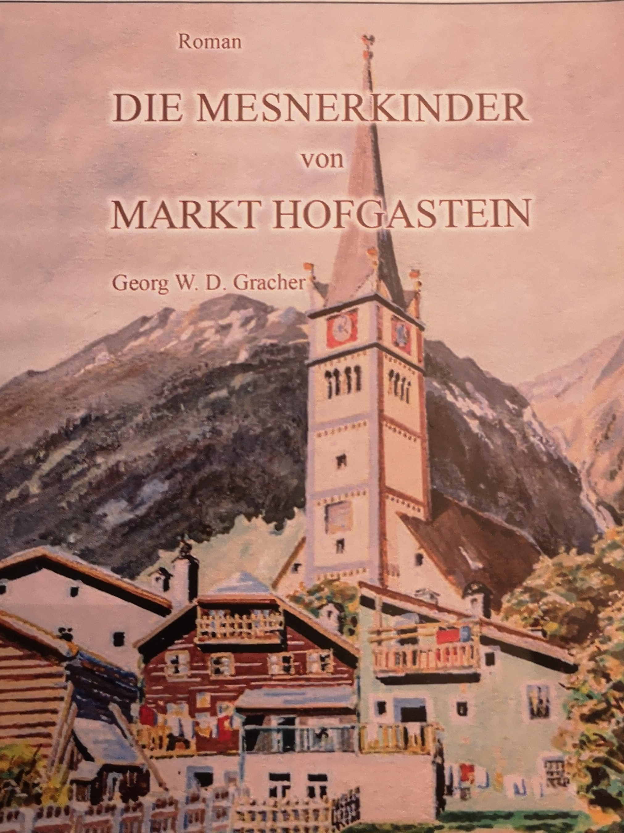

Der zwölfjährige Schurl und seine Geschwister haben täglich unter den Augen ihres strengen Vaters, des Mesners von Markt Hofgastein, ihren vielfältigen Pflichten nachzukommen. Kurz von Ostern 1933 hört der Bub im Pfarrhof,dass die Mesnerwohnung einer Trafikantin als Magazin zur Verfügung gestellt werden soll. Tischlermeister und Gemeinderat Lechner, ein Freund der Familie, kann die Delogierung mit einem Kniff abwenden. Vor den Nazis, die Kinder zu riskanten Propaganda-Aktionen anstiften, warnt er Schurl allerdings vergeblich.
Der Gasteiner Georg Gracher, geboren 1949 in Bad Gastein, war dreieinhalb Jahrzehnte Deutsch- und Geschichtslehrer an der HS Bad Hofgastein und widmet sich seit Jahren vermehrt seinem liebsten Hobby, dem Verfassen von Romanen, die er vorwiegend in seiner engeren Heimat, der bekannten Kur- und Tourismusdestination Gasteiner Tal, spielen lässt. Schon in seiner Jugend schrieb er kleine Romane, die aber nie veröffentlicht wurden.

